Проезд со стороны Москвы: Съезжайте с МКАД на Ленинградское шоссе. Двигайтесь по Ленинградскому шоссе около 2км, затем поверните направо на улицу Репина. На первом светофоре поверните налево на Коммунальный проезд. Двигайтесь прямо около 1км. Наш офис будет с левой стороны (Коммунальный проезд, владение 30)

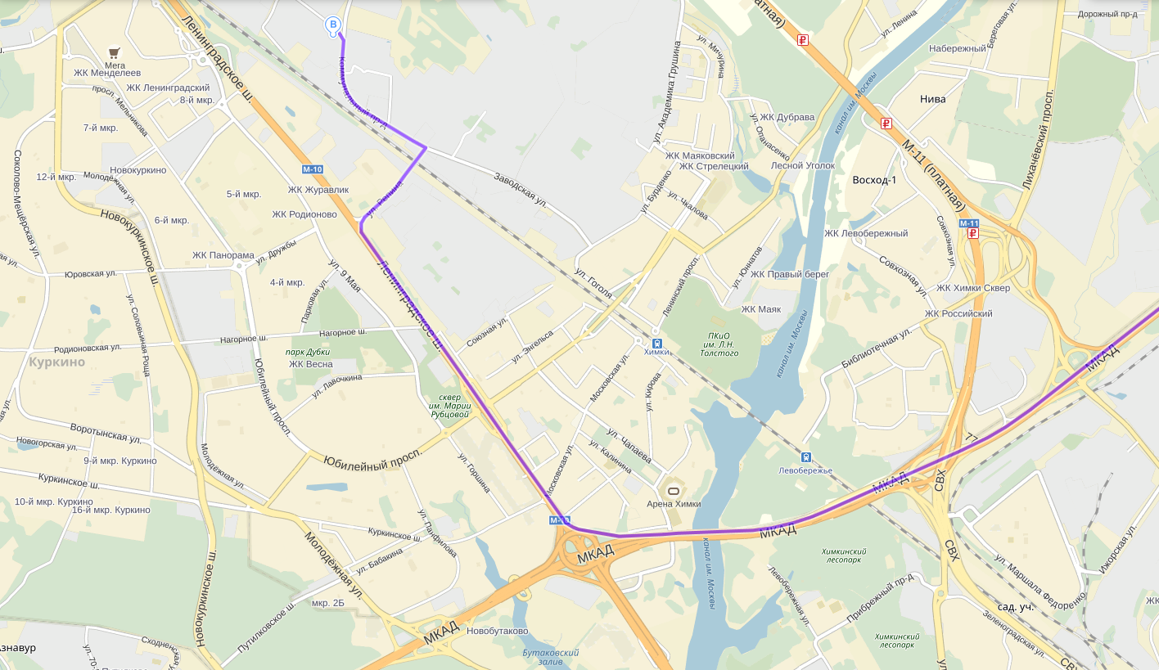

Вход в офис: г.Химки, Коммунальный проезд, владение 30. На охране сказать, что Вам нужно в Абсолют Трейд (309-ый кабинет).

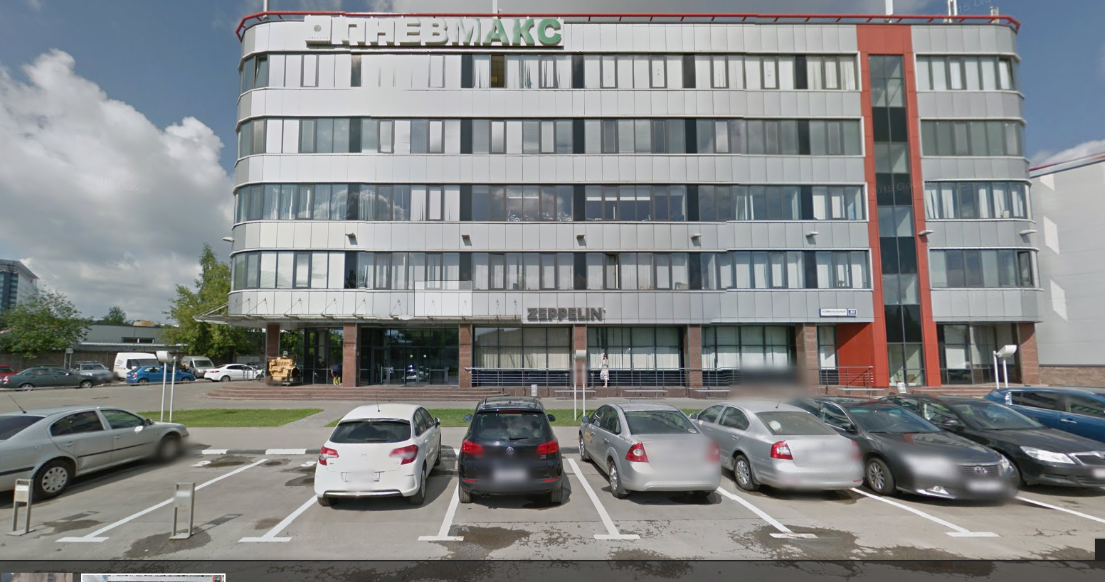

Проезд на склад: г.Химки, Коммунальный проезд, дом 12. (серые профильные ворота, 50 метров от офиса)

